6 июня наша страна отмечает
Пушкинский день и день русского языка.

К этому замечательном празднику наша библиотека подготовила интересную литературу игру "Там на неведомых дорожках..."
Игра посвящена сказкам Александра Сергеевича Пушкина.
Ход игры:
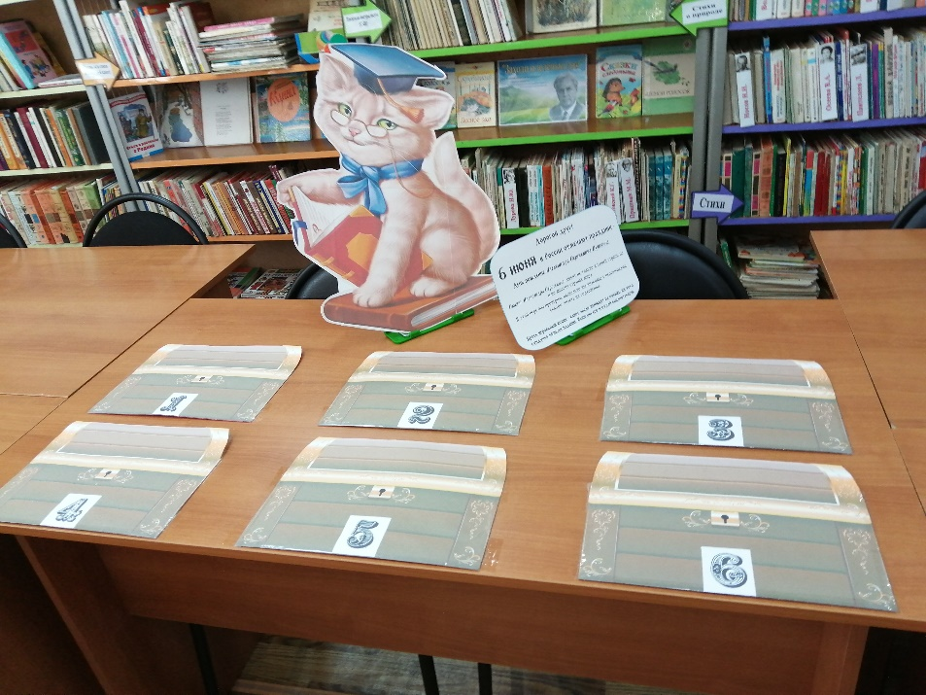
Читателям представлены 6 сундучков, в которых находятся разные задания. Участнику мероприятия библиотекарь загадывает загадки и ребусы в которых спрятаны цифры от 1 до 6. Какая цифра выпадет читателю, из того сундучка он берет задание, выполняет его и отдают библиотекарю на проверку. После чего получает сладкий приз.


